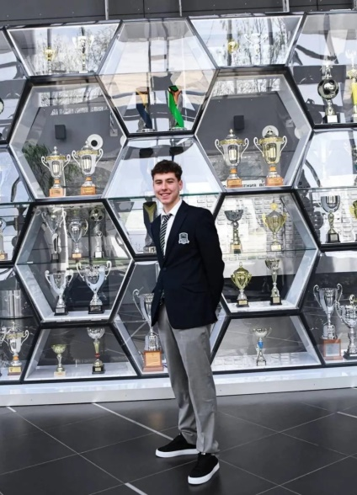
Сидельников Назар Владимирович

Родился 11 января 2009 года в городе Армавире.
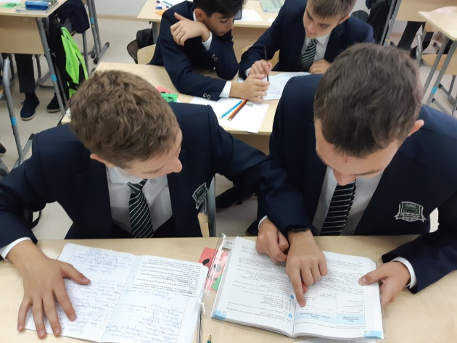
Мое детство оказалось очень коротким, но интересным. В дошкольном возрасте я занимался футболом, играл и тренировался. В младшем возрасте хотел много играть, мечтал стать профессиональным футболистом. Помимо футбола мог играть в шахматы, но больше времени уделял футболу. В 5-7 лет я уже хотел стать футболистом, потому что мне это нравилось, многие родственники помимо меня тоже увлекались футболом. С 6 класса учусь в Академии ФК «Краснодар». Когда я первый раз пришёл в школу, понял, что здесь всё очень отличается от той школы, где я учился: интереснее, но и сложнее. Ребята из команды стали для меня второй семьей, мы повыигрывали много турниров, ездили путешествовать вместе и весело проводили время.
В 2026 году я окончил 11 классов, поступил в университет в своем родном городе.

🔹 Взгляд в будущее и прошлое
Что из опыта Академии ты точно возьмёшь во взрослую жизнь?
Ответственность за свои поступки
Если вернуться в прошлое, то какие ошибки в школьной жизни Вы бы не совершили?
Когда мы были в 9 классе, к нам в кабинет к Татьяне Леонидовне после ЕГЭ зашли выпускники 2024 года. Они нам сказали, что к ЕГЭ нужно начинать готовиться в 10 классе. Жаль, что я тогда их не послушал. Если бы вернулся в прошлое, то начал бы готовиться к экзаменам с 10 класса. А всё остальное в школьной жизни я бы не менял, всё было и есть отлично

🔹 Достижения и провалы
Какое своё достижение в Академии считаешь главным?
Дважды выиграл чемпионат России.

🔹 Вне футбола
Как относился к учёбе? Было желание уйти в чистый спорт или, наоборот, бросить футбол?
К школе относился обычно, никогда не хотел бросать футбол, только школу всегда хотел бросить, но уже я её окончил и поступил в вуз

